|  |  |
| --- | --- |
| Министерство образования Республики Беларусь  Учреждение образования «Полоцкий государственный университет» | |
|  | Факультет информационных технологий  Кафедра технологий программирования |
| Лабораторная работа №6 по курсу «Разработка пользовательских интерфейсов»  «Разработка пользовательского интерфейса на основе "Graphic  User Interface"» | |
| Выполнил | Студент гр. 21-ИТ-1  Макеёнок Д.И. |
| Проверила | Виноградова А.Д. |
| Полоцк, 2023г. | |

**Цель работы:** Изучение и приобретение навыков разработки пользовательского интерфейса на основе GUI.

**Ход работы**

GUI или графический пользовательский интерфейс – это интерфейс, предоставляемый пользователю, суперпользователю или администратору для простого взаимодействия с системой.Графический интерфейс обычно состоит из одного прикосновения или нажатия компонентов, таких как кнопка, текстовое поле, слайдер, изображение и т. д.

**Задание:**

Разработать с помощью программного продукта Figma лендинг согласно варианту.

**Вариант**

8. Лендинг для b2b.

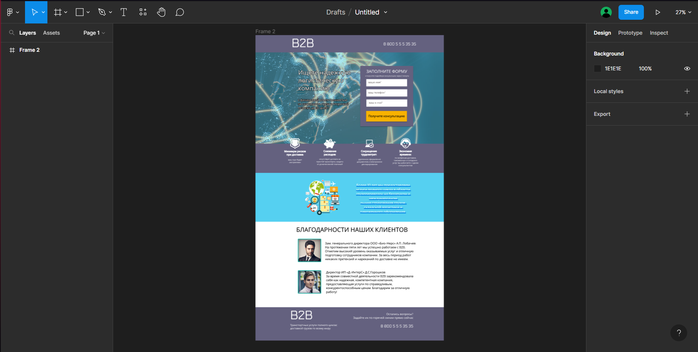

Рисунок 1. Готовый лендинг на сайте Figma

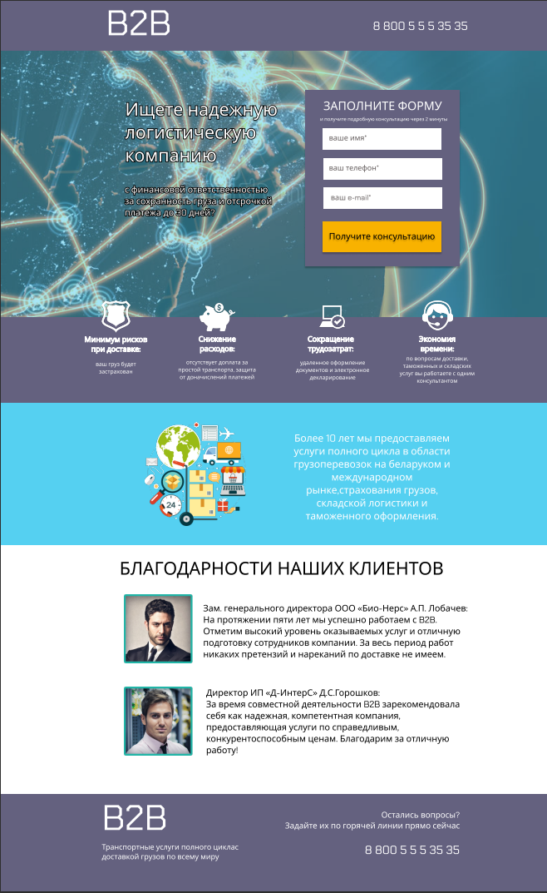Рисунок 2. Лендинг

**Вывод:**

В ходе лабораторной работы был изучены и приобретены навыки разработки пользовательского интерфейса на основе GUI.